**PENGARUH RASIO SOLVABILITAS DAN LIKUIDITAS TERHADAP KINERJA KEUANGAN PERUSAHAAN RITEL ELEKTRONIK YANG TERDAFTAR DI BURSA EFEK INDONESIA PERIODE 2020-2022**

**Yenny Alnionita**

**Yunita Maharani**

**Deara Shinta Lestari**

***Accounting* Program**

**STIE-IBEK Bangka Belitung**

**Pangkalpinang, Indonesia**

[**e.jurnal@stie-ibek.ac.id**](mailto:e.jurnal@stie-ibek.ac.id)

***Abstract* -** *This study aims to analyze the influence of solvency and liquidity ratios on the financial performance of electronic retail companies listed on the Indonesia Stock Exchange (IDX) during the period of 2020-2022. The solvency ratio is measured using the Debt to Equity Ratio (DER), while the liquidity ratio is measured using the Current Ratio (CR). The financial performance of the company is measured using Return on Assets (ROA). The research method used is a quantitative method with multiple linear regression analysis techniques. Secondary data was obtained from the annual financial reports of electronic retail companies listed on the Indonesia Stock Exchange. The population of this study includes all electronic retail companies listed on the Indonesia Stock Exchange, with samples selected using the purposive sampling method. The results of the study indicate that, partially, the Debt to Equity Ratio (DER) and Current Ratio (CR) have a positive but not significant influence on Return on Assets (ROA) with significance results below 0.05. Simultaneously, these ratios also do not show a significant influence on the financial performance of the company as measured by Return on Assets (ROA).*

***Keywords*** *: Solvency, Liquidity, Financial Performance*

1. **PENDAHULUAN**

**Latar Belakang**

Dalam beberapa tahun terakhir, perekonomian global dan nasional mengalami berbagai dinamika yang signifikan. Pandemi COVID-19 yang melanda dunia pada awal tahun 2020 membawa dampak besar terhadap aktivitas ekonomi, terutama dalam perdagangan. Diatur dalam Undang-Undang No. 7 Tahun 2014 tentang Perdagangan, pertumbuhan perdagangan Indonesia mengalami kontraksi yang cukup tajam pada tahun 2020 sebelum berangsur pulih pada tahun-tahun berikutnya. Sektor ritel, khususnya ritel elektronik, memainkan peran penting dalam perekonomian Indonesia, dengan kontribusi yang signifikan terhadap Produk Domestik Bruto (PDB) serta penciptaan lapangan kerja.

Sektor ritel elektronik di Indonesia telah menjadi salah satu sektor yang paling dinamis dan berkembang pesat dalam beberapa tahun terakhir. Pertumbuhan ini terutama didorong oleh adopsi teknologi yang semakin luas dan pergeseran perilaku konsumen menuju pembelian secara *online*. Perkembangan infrastruktur internet yang semakin baik dan penetrasi *smartphone* yang tinggi telah memfasilitasi aksesibilitas konsumen terhadap produk elektronik secara *online*, menjadikan ritel elektronik sebagai salah satu sektor perdagangan dengan peluang besar. Perubahan perilaku konsumen yang semakin bergantung pada teknologi telah menjadi pendorong utama pertumbuhan sektor ritel elektronik. Konsumen Indonesia semakin terbiasa dengan pembelian *online* karena kemudahan, kenyamanan, dan beragamnya pilihan yang ditawarkan. Selain itu, tren digitalisasi di berbagai sektor industri juga telah mendorong permintaan akan produk-produk elektronik, seperti perangkat komputer, *gadget*, dan perangkat *smart home*.

Dasarnya, perusahaan memiliki tujuan yaitu memaksimalkan laba. Dalam hal ini, perusahaan dituntut untuk selalu meningkatkan kinerjanya dalam rangka bersaing dalam persaingan bisnis yang terus meningkat seiring waktu. Kinerja tersebut dapat ditingkatkan guna mencapai tujuan perusahaan, di mana satu diantaranya adalah kinerja keuangan. Kinerja keuangan menunjukkan bagaimana performa suatu perusahaan, sekaligus mencerminkan bagaimana kondisi perusahaan tersebut.

Menurut Fahmi (2011), kinerja keuangan merupakan sebuah analisis yang bermanfaat untuk menemukan sampai mana perusahaan sudah melaksanakan realisasi keuangannya dengan baik dan efektif. Kinerja keuangan yang baik berarti perusahaan berada dalam keadaan sehat dan dapat mengelola sumber dayanya secara efektif untuk mengoptimalkan laba yang diperolehnya. Kinerja keuangan tersebut dapat terlihat dari laporan keuangan suatu perusahaan, yaitu laporan seperti neraca, laba-rugi, perubahan modal, dan arus kas. Laporan keuangan harus disusun dengan baik dan cermat agar dapat memberikan gambaran yang jelas mengenai capaian suatu perusahaan dalam beberapa periode tertentu. Laporan keuangan tidak hanya bermanfaat bagi perusahaan saja, melainkan pihak-pihak berkepentingan yang ingin mengetahui kondisi keuangan perusahaan. Suatu laporan keuangan dapat dikatakan baik apabila memenuhi beberapa syarat, seperti relevan, dapat dipercaya, andal, dan mudah dipahami. Untuk itu, analisis laporan keuangan perlu dilakukan. Sudana (2015) berpendapat bahwa analisis laporan keuangan penting dilakukan supaya dapat memahami lebih dalam mengenai kekuatan dan kelemahan perusahaan untuk perkembangan usaha di masa depan.

Dalam hal mengukur kinerja keuangan, rasio keuangan merupakan salah satu cara untuk menemukan gambaran kondisi perusahaan. Ada berbagai jenis rasio yang ada di dalam rasio keuangan, salah satunya yaitu *Return on Asset* (ROA). Bersumber dari Susetyo (2017), rasio ini merupakan salah satu bagian dari rasio profitabilitas yang menjadi acuan untuk menganalisa kinerja keuangan perusahaan dan juga digunakan untuk mengukur efektivitas perusahaan dalam menciptakan laba dengan memanfaatkan total aktiva yang dimilikinya. Fahmi (2011) mengemukakan, rasio profitabilitas mengukur efektivitas keseluruhan dari manajemen perusahaan yang terlihat dari kenaikan dan penurunan tingkat laba yang dihasilkan dalam suatu kegiatan perusahaan. Dengan kata lain, rasio tersebut digunakan untuk mengukur berapa jumlah *profit* bersih yang akan didapatkan dari setiap jumlah investasi yang ada di dalam keseluruhan aset. Ada faktor yang mempengaruhinya, antara lain rasio solvabilitas (*leverage ratio*) dan rasio likuiditas (*liquidity ratio*).

Menurut Kasmir (2015), rasio solvabilitas atau yang sering disebut *leverage ratio* merupakan rasio yang digunakan untuk mengukur sampai mana aktiva perusahaan dapat dibiayai dengan liabilitasnya. Artinya, seberapa besar beban utang yang ditanggung oleh perusahaan apabila dibandingkan dengan aktiva yang dimilikinya. Esthirahayu *et al*. (2014) berpendapat, sumber dana yang cukup diperlukan dalam pengembangan perusahaan, sehingga dana tersebut harus dikelola dengan baik. Ukuran sumber dana dari pihak eksternal harus diperhatikan karena akan mempengaruhi ukuran laba perusahaan yang merupakan tujuan dari pencapaian kinerja keuangan. *Debt to Equity Ratio* (DER) merupakan salah satu dari rasio solvabilitas, di mana rasio ini ialah satu aspek untuk mengukur besaran jaminan modal tersedia untuk kreditur.

Sedangkan rasio likuiditas (*liquidity ratio*) atau rasio modal kerja merupakan rasio yang digunakan untuk mengukur seberapa likuidnya perusahaan. Ada dua jenis hasil penilaian atas pengukuran rasio tersebut, yaitu jika perusahaan mampu memenuhi kewajibannya, maka perusahaan tersebut dapat dikatakan likuid. (Kasmir, 2015). Menurut Esthirahayu *et al*. (2014), likuiditas menunjukkan ketersediaan modal yang dibutuhkan perusahaan dalam aktivitas operasionalnya. Kecukupan modal kerja, di mana tidak ada kekurangan modal, memungkinkan perusahaan untuk dapat beroperasi maksimal dan tidak mengalami krisis keuangan, sehingga perusahaan dapat meningkatkan kinerja keuangannya atas aktiva yang dimiliki dengan maksimal. *Current Ratio* (CR) merupakan salah satu rasio likuiditas yang digunakan untuk melihat sampai mana kemampuan perusahaan memenuhi kewajiban jangka pendek dengan aktiva lancar yang dimilikinya.

Kinerja keuangan perusahaan merupakan suatu gambaran tentang kondisi keuangan perusahaan yang terlihat dari laporan keuangan. Kinerja keuangan perusahaan yang baik akan berdampak pada peningkatan nilai perusahaan. Apabila kinerja keuangan perusahaan itu baik, maka kemungkinan perusahaan mendapatkan keuntungan menjadi lebih besar, sehingga jumlah dividen yang dibagikan dapat menjadi lebih tinggi. Hal tersebut dapat mendorong para investor untuk berinvestasi di perusahaan tersebut. Semakin banyak investor yang menanamkan modal, maka harga saham akan meningkat, yang kemudian berdampak dalam peningkatan nilai perusahaan. Laba perusahaan yang meningkat juga menunjukkan kinerja manajemen perusahaan yang baik sehingga berdampak pada peningkatan nilai perusahaan. Kinerja keuangan yang baik diharapkan akan meningkatkan nilai perusahaan untuk mencapai cita-cita perusahaan.

Adapun tujuan yang ingin dicapai dari penelitian ini adalah sebagai berikut:

1. Untuk mengetahui apakah rasio solvabilitas berpengaruh terhadap kinerja keuangan Perusahaan Sub-Industri Ritel Elektronik yang terdaftar di Bursa Efek Indonesia.
2. Untuk mengetahui apakah rasio likuiditas berpengaruh terhadap kinerja keuangan Perusahaan Sub-Industri Ritel Elektronik yang terdaftar di Bursa Efek Indonesia.
3. Untuk mengetahui apakah rasio solvabilitas dan rasio solvabilitas berpengaruh terhadap kinerja keuangan Perusahaan Sub-Industri Ritel Elektronik yang terdaftar di Bursa Efek Indonesia.
4. **LANDASAN TEORI**

**Akuntansi**

Berdasarkan teori yang dikemukakan oleh *American Accounting Association* (AAA) mengutip dari Lantip (2016), akuntansi merupakan sebuah proses berupa pengidentifikasian, pengukuran, dan pelaporan informasi tentang ekonomi yang memungkinkan adanya suatu pemberian nilai dan pengambilan keputusan yang jelas dan tegas bagi individu yang menggunakan informasi tersebut.

**Laporan Keuangan**

Menurut Hery (2016), laporan keuangan merupakan hasil dari proses akuntansi yang bisa dimanfaatkan sebagai alat untuk menyampaikan data keuangan atau kegiatan perusahaan kepada pemangku kepentingan. Artinya, laporan keuangan merupakan penghubung perusahaan dengan pihak lainnya, yang menunjukkan bagaimana kesehatan perusahaan sekaligus kinerja keuangan.

**Rasio Keuangan**

Hery (2016) berpendapat bahwa rasio keuangan merupakan suatu cara menghitung rasio memakai laporan keuangan yang berfungsi sebagai alat ukur dalam menentukan nilai dari kondisi keuangan beserta kinerja keuangan. Angka dalam rasio keuangan merupakan hasul dari perbandingan satu laporan keuangan dengan laporan keuangan lainnya yang signifikan dan relevan stau sama lain.

**Rasio Solvabilitas**

Berdasarkan teori yang dikemukakan oleh Hery (2016), rasio solvabilitas atau sering disebut *leverage ratio* ialah satu rasio yang dimanfaatkan untuk pengukuran sampai mana aset suatu entitas dapat dibiayai dengan utangnya. Artinya, rasio ini merupakan alat ukur yang digunakan untuk mengetahui berapa besar beban utang yang seharusnya ditanggung perusahaan untuk pemenuhan asetnya. Rasio solvabilitas terdiri dari berbagai jenis, yaitu:

1. *Debt to Asset Ratio*

Rasio yang dapat disebut sebagai rasio utang terhadap aset ini merupakan rasio yang dipakai untuk menentukan perbandingan dari total kewajiban dengan total aktiva. Rasio ini dhitung dengan rumus:

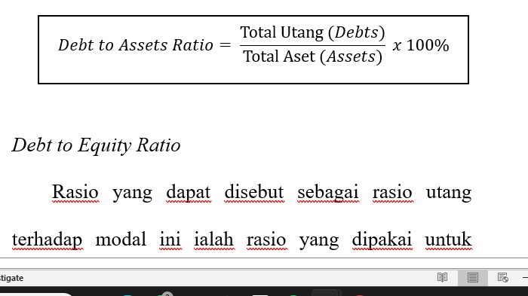

1. *Debt to Equity Ratio*

Rasio yang dapat disebut sebagai rasio utang terhadap modal ini ialah rasio yang dipakai untuk menghitung berapa besar jumlah utang atas modal usaha. Rasio ini dihitung dengan rumus:

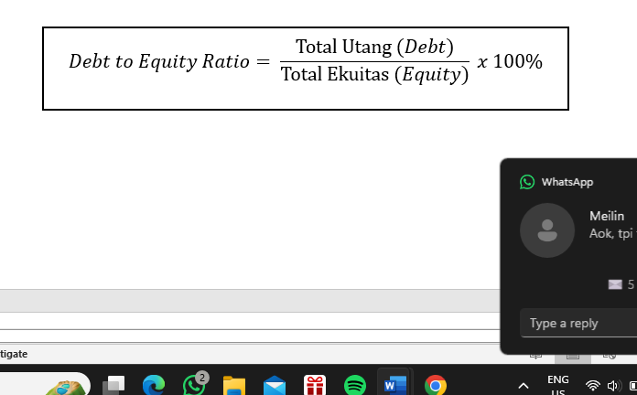

1. *Long-Term Debt to Equity Ratio*

Rasio utang jangka panjang terhadap modal adalah rasio yang digunakan untuk mengetahui bagaimana tingkat proporsi dari utang jangka panjang terhadap modal. Rasio ini dihitung dengan rumus:

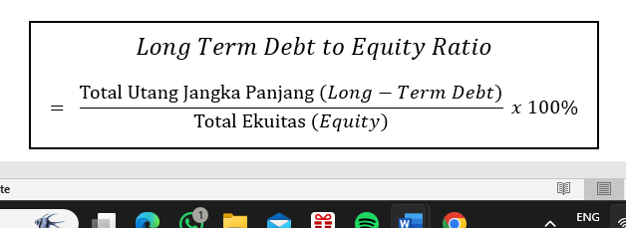

1. *Times Interest Earned*

Rasio ini merupakan rasio yang dipakai untuk melihat kemampuan perusahaan dalam membiayai bunga pinjamannya. Rasio ini dihitung dengan rumus:

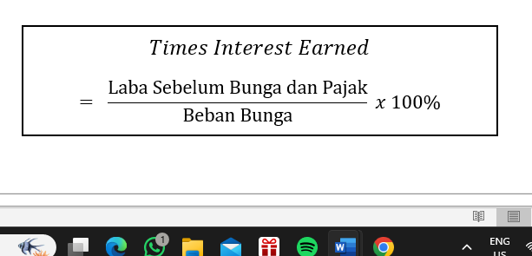

1. *Operating Income to Liabilities Ratio*

Rasio laba operasi terhadap utang ialah rasio yang digunakan untuk mengukur kemampuan perusahaan dalam melunasi utang yang dimilikinya dengan memakai laba operasional usaha. Rasio ini dapat dihitung dengan menggunakan rumus:

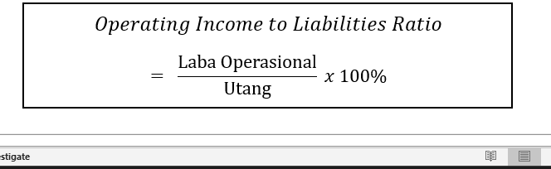

**Rasio Likuiditas**

Menurut Hery (2016), rasio likuiditas ialah rasio yang digunakan untuk menggambarkan sampai mana perusahaan mampu membayar utang jangka pendek yang akan jatuh tempo, yang juga mengukur bagaimana likuid perusahaan tersebut. Rasio likuiditas terdiri dari beberapa jenis, yaitu:

1. *Current Ratio*

Rasio ini merupakan rasio yang digunakan untuk mengukur kemampuan perusahaan dalam memenuhi kewajiban jangka pendeknya yang segera jatuh tempo dengan menggunakan total aset lancar tersedia. Rasio ini dihitung dengan rumus:

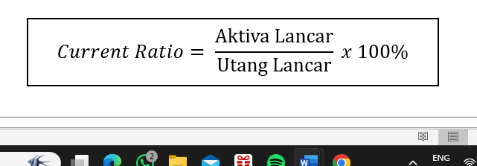

1. *Quick Ratio*

Rasio yang disebut juga rasio sangat lancar atau rasio cepat ini merupakan rasio yang digunakan untuk mengukur kemampuan perusahaan dalam memenuhi kewajiban jangka pendeknya yang segera jatuh temo dengan menggunakan aset sangat lancar. Rasio ini dihitung dengan rumus:

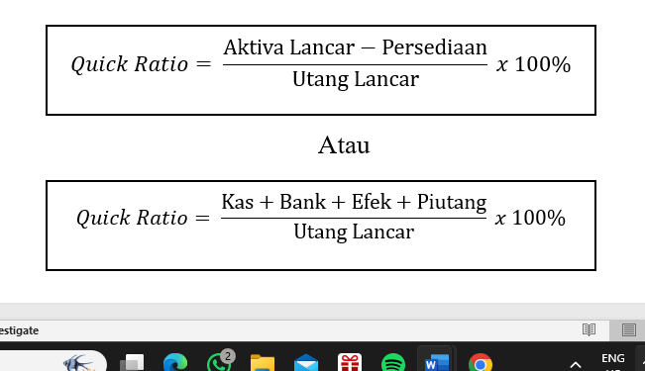

atau



1. *Cash Ratio*

Rasio yang juga disebut rasio kas ini merupakan rasio yang digunakan untuk mengukur seberapa besar uang kas atau setara kas yang tersedia untuk membayar utang jangka pendek. Rasio ini dihitung dengan rumus:

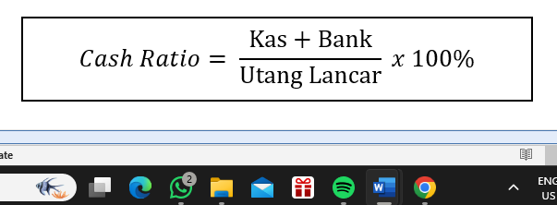

**Kinerja Keuangan**

Menurut Fahmi (2011), kinerja keuangan merupakan sebuah analisis yang dimanfaatkan untuk mengukur sampai mana kemampuan perusahaan itu untuk meraih posisi keuangannya dengan melaksanakan aturan keuangan yang tepat sasaran.

**Kerangka Berpikir**

Berdasarkan penjelasan di atas, maka kerangka berpikir yang digunakan dalam penelitian dapat digambarkan seperti di bawah ini:

**Gambar 1.**

**Kerangka Berpikir**

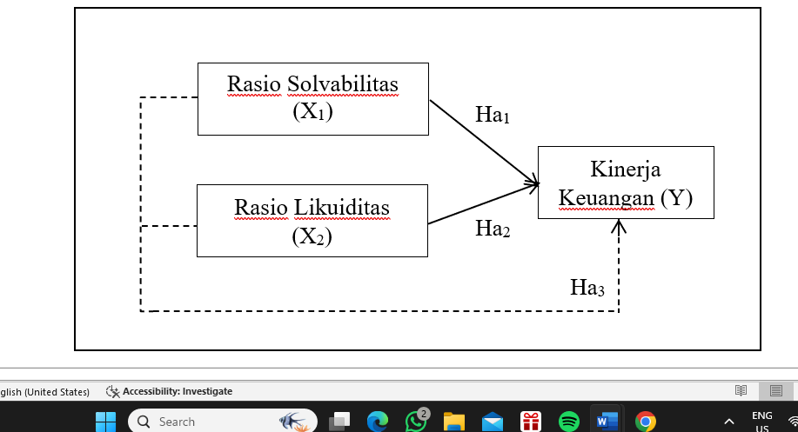

Sumber: Diolah peneliti (2024)

**Hipotesis**

Hipotesis merupakan instrumen kerja teori berupa pertanyaan atau jawaban sementara terhadap rumusan masalah penelitian. Sehingga, hipotesis penelitian ini adalah:

1. Hipotesis Pertama
2. Ho1 = Diduga tidak terdapat pengaruh antara rasio solvabilitas terhadap kinerja keuangan perusahaan ritel elektronik yang terdaftar di Bursa Efek Indonesia tahun 2020-2022.
3. Ha1 = Diduga terdapat pengaruh antara rasio solvabilitas terhadap kinerja keuangan perusahaan ritel elektronik yang terdaftar di Bursa Efek Indonesia tahun 2020-2022.
4. Hipotesis Kedua
5. Ho2 = Diduga tidak terdapat pengaruh antara rasio likuiditas terhadap kinerja keuangan perusahaan ritel elektronik yang terdaftar di Bursa Efek Indonesia tahun 2020-2022.
6. Ha2 = Diduga terdapat pengaruh antara rasio likuditas terhadap kinerja keuangan perusahaan ritel elektronik yang terdaftar di Bursa Efek Indonesia tahun 2020-2022.
7. Hipotesis Ketiga
8. Ho3 = Diduga tidak terdapat pengaruh antara rasio solvabilitas dan likuditas terhadap kinerja keuangan perusahaan ritel elektronik yang terdaftar di Bursa Efek Indonesia tahun 2020-2022.
9. Ha3 = Diduga terdapat pengaruh antara rasio solvabilitas dan likuditas terhadap kinerja keuangan perusahaan ritel elektronik yang terdaftar di Bursa Efek Indonesia tahun 2020-2022.

**III. METODOLOGI PENELITIAN**

**Waktu dan Jenis Penelitian**

Penelitian ini dimulai sejak pengajuan judul penelitian pada bulan Januari 2024 sampai dengan pengumpulan skripsi pada bulan Juni 2024. Penulis melakukan penelitian pada perusahaan sektor sub-industri ritel elektronik yang terdaftar di Bursa Efek Indonesia melalui situs resmi perusahaan sampel dan situs resmi dari Bursa Efek Indonesia sebagai referensi yakni [www.idx.co.id](http://www.idx.co.id).

**Populasi dan Sampel**

1. Populasi

Menurut Sugiyono (2013), populasi adalah sekelompok orang, kejadian, atau sesuatu yang mempunyai karakteristik tertentu. Populasi dalam penelitian ini merupakan perusahaan sektor sub-industri elektronik yang terdaftar di Bursa Efek Indonesia periode 2020-2022 dengan jumlah sebanyak 8 perusahaan.

1. Sampel

Sugiyono (2013) mengemukakan sampel adalah bagian dari populasi yang digunakan untuk memperkirakan karakteristik populasi. Sampel yang digunakan dalam penelitian ini menggunakan teknik *purposive sampling*, yaitu pengambilan sampel berdasarkan kriteria tertentu yang telah ditentukan terlebih dulu. Adapun kriteria yang ditentukan dalam pengambilan sampel adalah sebagai berikut:

Perusahaan sektor sub-industri ritel elektronik yang terdaftar di Bursa Efek Indonesia (BEI) selama periode 2020-2022.

Perusahaan sektor sub-industri ritel elektronik yang mempublikasikan laporan tahunan (*annual report*) secara lengkap selama periode 2020-2022.

Perusahaan sektor sub-industri ritel elektronik yang tidak mengalami kerugian selama periode 2020-2022.

Perusahaan sektor sub-industri ritel elektronik yang memiliki data lengkap terkait variabel yang digunakan dalam penelitian.

**Tabel 1.**

**Pemilihan Kriteria Sampel**

|  |  |
| --- | --- |
| **Kriteria Sampel** | **Jumlah** |
| Perusahaan sub sektor industri ritel elektronik yang terdaftar di Bursa Efek Indonesia pada periode 2020-2022. | 8 |
| Perusahaan sub sektor industri ritel elektronik yang tidak mempublikasikan laporan tahunan secara lengkap selama periode 2020-2022. | (1) |
| Perusahaan sub sektor industri ritel elektronik yang mengalami kerugian selama periode 2020-2022. | (3) |
| Perusahaan sub sektor yang tidak memiliki data lengkap terkait variabel yang digunakan dalam penelitian. | - |
| **Sampel yang sesuai dengan kriteria** | **4** |

Sumber: Diolah peneliti (2024)

Sehingga dari pemilihan tersebut, sampel yang digunakan dalam penelitian adalah:

**Tabel 2.**

**Sampel Penelitian**

|  |  |  |
| --- | --- | --- |
| **No.** | **Nama Perusahaan** | **Kode** |
| 1 | PT Electronic City Indonesia Tbk. | ECII |
| 2 | PT Erajaya Swasembada Tbk. | ERAA |
| 3 | PT Gaya Abadi Sempurna Tbk. | SLIS |
| 4 | PT Damai Sejahtera Abadi Tbk. | UFOE |

Sumber: Diolah peneliti (2024)

**Variabel yang Diteliti**

1. Variabel Dependen

Berdasarkan Sugiyono (2013), variabel dependen atau juga disebut variabel terikat ini ialah variabel yang dipengaruhi atau yang menjadi akibat, karena adanya variabel bebas. Variabel dependen disimbolkan dengan “Y”. Variabel dependen yang digunakan dalam penelitian ini adalah Kinerja Keuangan yang diukur dengan menggunakan *Return on Asset* (ROA).

1. Variabel Independen

Variabel independen atau bisa disebut sebagai variabel bebas ialah variabel yang mempengaruhi atau yang menjadi sebab perubaha atau timbulnya variabel dependen. Variabel independen disimbolkan dengan “X”. Variabel independen dalam penelitian ini adalah Rasio Solvabilitas dan Rasio Likuiditas.

**Teknik Pengumpulan Data**

Penelitian ini menggunakan data sekunder yaitu data yang telah dikumpulkan oleh lembaga pengumpul data dan dipublikasikan kepada masyarakat. Data sekunder yang dipakai berupa laporan tahunan (*annual report*) perusahaan sub sektor industri ritel elektronik yang terdaftar di Bursa Efek Indonesia periode 2020-2022. Metode pengumpulan data yang digunakan dalam penelitian ini adalah dokumentasi, dengan mengumpulkan data yang diperoleh melalui situs resmi perusahaan dan Bursa Efek Indonesia ([www.idx.co.id](http://www.idx.co.id)). Selain itu, pengumpulan data juga diperoleh dari artikel, jurnal, referensi pendukung, buku, serta penelitian terdahulu yang berhubungan dengan rasio solvabilitas, rasio likuiditas, dan kinerja keuangan.

**Teknik Pengolahan dan Analisis Data**

Teknik analisis data merupakan suatu kegiatan yang dilakukan setelah semua sumber data atau responden terkumpul. Pengolahan data dalam penelitian ini dibantu oleh *software* JASP (*Jeffrey’s Amazing Statistics Program*) versi 0.18.3.

**Analisis Statistik Deskriptif**

Statistik deskriptif yaitu analisis yang memberikan suatu deskripsi terkait data akan tetapi tidak menguji hipotesis penelitian yang telah dirumuskan. Analisis ini hanya digunakan untuk menyajikan dan menganalisis data disertai dengan perhitungan agar dapat memperjelas keadaan atau karakteristik data yang bersangkutan. Sugiyono (2013) mengatakan bahwa statistik deskriptif menunjukkan jumlah sampel, nilai maksimum, nilai minimum, nilai rata-rata (*mean*), dan standar deviasi dari variabel yang akan diuji.

**Uji Asumsi Klasik**

**Uji Normalitas**

Uji normalitas dilakukan untuk menguji apakah pada suatu model regresi mempunyai distribusi normal atau tidak normal. Model regresi yang baik adalah memiliki nilai residual yang terdistribusi secara normal. Dalam penelitian ini alat yang digunakan untuk menguji normalitas yaitu dengan analisis grafik dengan melihat grafik *Q-Q plot standardized residuals* yang membandingkan distribusi kumulatif dari distribusi normal. Ghozali (2013) mengatakan, jika data menyebar disekitar garis diagonal, maka model regresi memenuhi asumsi normalitas. Sebaliknya, jika data menyebar jauh dari garis diagonal atau telah mengikuti arah garis diagonal, maka model regresi tidak memenuhi asumsi normalitas.

**Uji Multikolinearitas**

Uji multikolinieritas bertujuan untuk mengetahui apakah model regresi ditemukan adanya korelasi antar variabel independen atau variabel bebas. Model regresi yang baik seharusnya tidak terjadi hubungan korelasi diantara variabel independen. Uji multikolinieritas dapat dilakukan salah satunya dengan cara melihat nilai dari VIF (*Variance Inflation Factor*) dan *Tolerance*. Jika nilai *tolerance* > 0,10 atau sama dengan nilai VIF < 10, maka dapat disimpulkan bahwa tidak ada multikolinieritas antar variabel independen dalam model regresi.

**Uji Heteroskedastisitas**

Uji heteroskedastisitas bertujuan untuk melihat apakah terjadi ketidaksamaan varian dari *residual* satu pengamatan ke pengamatan yang lain. Jika *variance* dari residual masing-masing pengamatan tetap, maka disebut homoskedastisitas dan jika berbeda disebut heteroskedastisitas. Model regresi yang baik adalah homoskedastisitas.Apabila terdapat titik-titik yang membentuk pola yang teratur, maka mengindikasikan telah terjadi heteroskedastisitas dan jika tidak ada pola yang jelas serta titik-titik menyebar di atas dan bawah angka 0 pada sumbu Y, maka tidak terjadi heteroskedastisitas.

**Uji Autokorelasi**

Uji autokorelasi dilakukan untuk menguji ada atau tidaknya korelasi antara kesalahan pengganggu periode t pada kesalahan pengganggu periode t-1 atau sebelumnya dalam model regresi yang digunakan. Uji autokorelasi dapat dilakukan dengan menggunakan uji Durbin-Watson (DW *Test*), di mana hasil pengujian ditentukan berdasarkan nilai Durbin-Watson.

**Tabel 3.**

**Kriteria Durbin-Watson**

|  |  |  |
| --- | --- | --- |
| **Hipotesis Nol** | **Keputusan** | **Jika** |
| Tidak ada autokorelasi positif | Tolak | 0 < d < d1 |
| Tidak ada autokorelasi positif | Tidak ada keputusan | d1 ≤ d ≤ du |
| Tidak ada autokorelasi negatif | Tolak | 4 – d1 < d < 4 |
| Tidak ada autokorelasi negatif | Tidak ada keputusan | 4 – du ≤ d ≤ 4 – d1 |
| Tidak ada autokorelasi positif atau negatif | Tidak tolak | du < d < 4 – du |

Sumber: Ghozali (2013)

**Analisis Regresi Berganda**

Menurut Ghozali (2013), analisis regresi linear berganda digunakan untuk mengetahui pengaruh atau hubungan secara linear antara dua atau lebih variabel independen dengan satu variabel dependen. Adapun model regresi yang digunakan untuk menguji hipotesis yang telah dirumuskan dalam penelitian ini adalah sebagai berikut:

**Y = a + b1.X1 + b2.X2 + *e***

Di mana:

a = Konstanta

b1, b2 = Koefisien regresi variabel

Y = Kinerja Keuangan

X1 = Rasio Solvabilitas

X2 = Rasio Likuiditas

*e* = *Standard Error*

**Uji Hipotesis**

**Uji t**

Menurut Ghozali (2013), uji parsial (uji t) digunakan untuk mengetahui tiap-tiap variabel independen memiliki pengaruh atau tidak terhadap variabel dependen. Penelitian ini dilakukan untuk menguji variabel independen (rasio solvabilitas dan rasio likuiditas) secara parsial berpengaruh atau tidak terhadap variabel dependen (kinerja keuangan). Penentuan hasil uji t dapat dilakukan dengan melihat probabilitas signifikansi berdasarkan kriteria berikut:

Nilai thitung > ttabel, artinya variabel independen berpengaruh terhadap variabel dependen sehingga H1 diterima atau Ho ditolak. Sedangkan jika nilai thitung < ttabel, artinya variabel independen tidak berpengaruh terhadap variabel dependen sehingga H1 ditolak atau Ho diterima.

Nilai sig > 0,05, artinya variabel independen tidak berpengaruh terhadap variabel dopenden sehingga H1 ditolak atau Ho diterima. Sedangkan jika nilai sig < 0,05, artinya variabel independen berpengaruh terhadap variabel dependen sehingga H1 diterima atau Ho ditolak.

**Uji f**

Menurut Ghozali (2013), uji statistik f digunakan untuk menunjukkan apakah semua variabel independen yang diikutsertakan dalam model regresi tersebut mempunyai pengaruh secara bersama- sama terhadap variabel dependen dalam sebuah penelitian. Hasil dari uji f tersebut dapat diketahui dengan cara melihat angka probabilitas signifikan sebagai berikut:

1. Nilai fhitung > ftabel, artinya variabel independen berpengaruh terhadap variabel dependen sehingga H1 diterima atau Ho ditolak. Sedangkan jika nilai thitung < ttabel, artinya variabel independen tidak berpengaruh terhadap variabel dependen sehingga H1 ditolak atau Ho diterima.
2. Nilai sig > 0,05, artinya variabel independen tidak berpengaruh terhadap variabel dopenden sehingga H1 ditolak atau Ho diterima. Sedangkan jika nilai sig < 0,05, artinya variabel independen berpengaruh terhadap variabel dependen sehingga H1 diterima atau Ho ditolak.

**Uji Koefisien Determinasi (R2)**

Ghozali (2013) mengemukakan bahwa koefisien determinasi (R²) digunakan untuk mengukur seberapa jauh kemampuan model yang digunakan dalam menerangkan variasi variabel dependen. Nilai R² mempunyai interval antara 0 sampai 1 (0 ≤ R2 ≤ 1). Berdasarkan Ghozali (2013), semakin besar nilai R² (mendekati 1), maka variabel- variabel independen memberikan hampir semua informasi yang dibutuhkan untuk memprediksi variasi dari variabel dependen. Akan tetapi, jika semakin kecil nilai R² (mendekati 0) maka kemampuan dari variabel-variabel independen dalam menggambarkan variabel dependen tersebut amat terbatas.

1. **PEMBAHASAN**

**Hasil Analisis Statistik Deskriptif**

**Tabel 4.**

**Hasil Analisis Statistik Deskriptif**

|  |  |  |  |
| --- | --- | --- | --- |
| ***Descriptive Statistics*** | | | |
|  | **DER** | **CR** | **ROA** |
| *Valid* | 12 | 12 | 12 |
| *Missing* | 0 | 0 | 0 |
| *Mean* | 0.936 | 1.807 | 4.471 |
| *Std. Deviation* | 0.404 | 0.757 | 3.550 |

Sumber: Data diolah menggunakan JASP (2024)

Berdasarkan tabel di atas, maka dapat dijelaskan bahwa:

Jumlah data yang *valid* atau N yaitu sebesar 12, sedangkan tidak ada data yang ditolak. Hal ini berarti bahwa secara keseluruhan data *Debt to Equity Ratio* (DER), *Current Ratio* (CR), dan Kinerja Keuangan dapat diproses lebih lanjut.

*Mean* (rata-rata) merupakan jumlah keseluruhan nilai data dibagi dengan banyaknya data yang digunakan. Untuk *Debt to Equity Ratio* (DER) sebesar 0.936, *Current Ratio* (CR) sebesar 1.807, dan Kinerja Keuangan sebesar 4.471.

SD (*Standard Deviation*) merupakan sebuah nilai untuk mengetahui seberapa jauh nilai data menyimpang dari rata-ratanya. Perbandingan antara *mean* dan *standard deviation* untuk *Debt to Equity Ratio* (DER) sebesar 0.936>0.404, *Current Ratio* (CR) sebesar 1.807>0.757, dan Kinerja Keuangan sebesar 4.471>3.550.

**Hasil Uji Normalitas**

Hasil uji normalitas menggunakan *Q-Q Plots* dan ditampilkan pada gambar di bawah ini:

**Gambar 2.**

**Hasil Uji Normalitas**

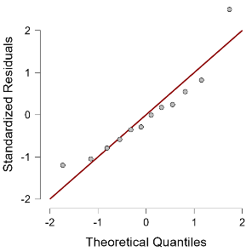

Sumber: Data diolah menggunakan JASP (2024)

Gambar di atas yang merupakan grafik dari hasil pengujian normalitas menunjukkan data tersebar berhimpit di sekitar garis diagonal dan mengikuti arah garis diagonal, serta data menyebar tidak berjauhan dari garis diagonal sehingga dapat disimpulkan bahwa data terdistribusi secara normal.

**Hasil Uji Multikolinearitas**

**Tabel 5.**

**Hasil Uji Multikolinearitas**

|  |  |  |  |
| --- | --- | --- | --- |
| ***Collinearity Statistics*** | | | |
| ***Model*** | | ***Tolerance*** | **VIF** |
| H₁ | (*Intercept*) |  |  |
|  | DER | 0.473 | 2.114 |
|  | CR | 0.473 | 2.114 |

Sumber: Data diolah menggunakan JASP (2024)

Berdasarkan tabel di atas, maka diketahui nilai *tolerance* untuk variabel X1 yaitu *Debt to Equity Ratio* (DER) bernilai 0.473, di mana nilai tersebut lebih besar dari 0,10 dan VIF sebesar 2.114 yang lebih kecil dari 10. Nilai *tolerance* untuk variabel X2 yaitu *Current Ratio* (CR) adalah 0.473 yang lebih besar dari 0,10 dan VIF sebesar 2.114 yang lebih kecil dari 10. Sehingga dari hasil tersebut, dapat disimpulkan bahwa variabel *Debt to Equity Ratio* (DER) dan variabel *Current Ratio* (CR) tidak mengalami multikolinearitas.

**Hasil Uji Heteroskedastisitas**

**Gambar 3.**

**Hasil Uji Heteroskedastisitas**

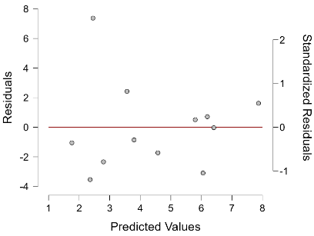

Sumber: Data diolah menggunakan JASP (2024)

Berdasarkan gambar grafik di atas, uji heteroskedastisitas menunjukkan titik-titik menyebar di atas dan di bawah angka 0 pada sumbu Y, sehingga dapat disimpulkan bahwa di dalam penelitian ini tidak terjadi heteroskedastisitas sesuai dengan dasar analisis dari uji. Ini berarti model regresi ini layak digunakan untuk memprediksi kinerja keuangan sebuah perusahaan melalui *Return on Asset* (ROA) berdasarkan variabel yang mempengaruhinya yaitu *Debt to Equity Ratio* (DER) dan *Current Ratio* (CR).

**Hasil Uji Autokorelasi**

**Tabel 6.**

**Hasil Uji Autokorelasi**

|  |  |  |  |
| --- | --- | --- | --- |
| ***Model Summary - ROA*** | | | |
| ***Durbin-Watson*** | | | |
| ***Model*** | ***Autocorrelation*** | ***Statistic*** | **p** |
| H₀ | -0.116 | 1.986 | 0.979 |
| H₁ | -0.193 | 2.247 | 0.518 |
|  | | | |

Sumber: Data diolah menggunakan JASP (2024)

Dari hasil perhitungan uji autokorelasi pada tabel di atas, didapatkanlah nilai Durbin-Watson sebesar 2.247. Kemudian menggunakan tabel nilai Durbin-Watson dengan tingkat kepercayaan 5%, jumlah sampel sebanyak 12, dan jumlah variabel bebas sebanyak dua, didapatkan nilai batas atas (du) Durbin-Watson sebesar 1.5794 dan batas bawah (dI) Durbin-Watson sebesar 0.8122. Dari hasil tersebut, dapat disimpulkan bahwa data yang digunakan untuk penelitian tidak mengalami autokorelasi karena nilai Durbin-Watson berada di antara nilai batas bawah dan batas atas, yaitu 1.5794 < 2.247 < 4 – 0.8122.

**Hasil Analisis Regresi Berganda**

Analisis regresi berganda digunakan untuk mengetahui arah dan seberapa besar pengaruh variabel independen terhadap variabel dependen. Berdasarkan perhitungan statistik menggunakan JASP, diperoleh hasil model regresi linear berganda sebagai berikut:

**Tabel 7.**

**Hasil Analisis Regresi Berganda**

|  |  |  |  |  |  |  |
| --- | --- | --- | --- | --- | --- | --- |
| ***Coefficients*** | | | | | | |
|  |  | ***Unstd.*** | ***Stndrd.***  ***Error*** | ***Std.*** | ***t*** | ***p*** |
| H₀ | *(Intercept)* | 4.471 | 1.025 |  | 4.363 | 0.001 |
| H₁ | *(Intercept)* | -7.591 | 6.334 |  | -1.199 | 0.261 |
|  | DER | 7.030 | 3.548 | 0.800 | 1.981 | 0.079 |
|  | CR | 3.034 | 1.893 | 0.647 | 1.603 | 0.143 |
| Sumber: Data diolah menggunakan JASP (2024) | | | | | | |

Tabel di atas menunjukkan model persamaan regresi yang diperoleh dari koefisien konstanta variabel. Data yang telah disajikan di atas membentuk model persamaan regresi seperti yang telah digambarkan berikut:

Y = a + b1.X1 + b2.X2 + *e*

Y = -7.591 + 7.030.X1 + 3.034.X2 + *e*

Kesimpulan analisis regresi linear berganda di atas dapat dijelaskan sebagai berikut:

1. Nilai *intercept* sebesar -7.591, di mana ini berarti apabila variabel *Debt to Equity Ratio* (DER) dan *Current Ratio* (CR) diasumsikan sebagai *intercept,* maka variabel dependen yaitu *Return on Asset* (ROA) akan mengalami penurunan sebesar 7,6%.
2. Nilai koefisien b1 atau *Debt to Equity Ratio* (DER) sebesar 7.030, yang berarti jika variabel *Debt to Equity Ratio* (DER) mengalami peningkatan sebesar 1% dengan asumsi bahwa variabel lainnya tetap, maka peningkatan tersebut akan menyebabkan nilai Kinerja Keuangan mengalami kenaikan yaitu sebesar 7%.
3. Nilai koefisien b2 atau *Current Ratio* (CR) sebesar 3.034, yang berarti jika variabel *Current Ratio* (CR) mengalami peningkatan sebesar 1% dengan asumsi bahwa variabel lainnya tetap, maka peningkatan tersebut akan menyebabkan nilai dari variabel Kinerja Keuangan mengalami kenaikan yaitu sebesar 3%.

**Hasil Uji t**

Pengujian menggunakan signifikansi level 0,05 (α = 5%). Berikut ini merupakan tabel hasil dari uji t yang diolah menggunakan *software* JASP:

**Tabel 8.**

**Hasil Uji t**

|  |  |  |  |  |  |  |
| --- | --- | --- | --- | --- | --- | --- |
| ***Coefficients*** | | | | | | |
| ***Model*** |  | ***Unstd.*** | ***Standard***  ***Error*** | ***Std.*** | ***t*** | ***p*** |
| H₀ | *(Intercept)* | 4.471 | 1.025 |  | 4.363 | 0.001 |
| H₁ | *(Intercept)* | -7.591 | 6.334 |  | -1.199 | 0.261 |
|  | DER | 7.030 | 3.548 | 0.800 | 1.981 | 0.079 |
|  | CR | 3.034 | 1.893 | 0.647 | 1.603 | 0.143 |
| Sumber: Data diolah menggunakan JASP (2024) | | | | | | |

Berdasarkan hasil dari pengujian di atas, dapat disimpulkan bagaimana pengaruh masing-masing variabel independen terhadap variabel dependen yaitu seperti di bawah ini:

1. Pengaruh X1 (DER) terhadap Kinerja Keuangan (ROA)

Hasil pengujian thitung adalah sebesar 1.981 dengan nilai signifikansi (p) sebesar 0.079. Karena 0.079 > 0.05, ini berarti bahwa Ho1 diterima dan Ha1 ditolak yang artinya rasio solvabilitas dengan *Debt to Equity Ratio* (DER) berpengaruh positif dan tidak signifikan terhadap kinerja keuangan di perusahaan sektor sub industri ritel elektronik.

1. Pengaruh X2 (CR) terhadap Kinerja Keuangan (ROA)

Hasil pengujian thitung adalah sebesar 1.603 dengan nilai signifikansi (p) sebesar 0.143. Karena 0.143 > 0.05, ini berarti bahwa Ho2 diterima dan Ha2 ditolak yang artinya rasio likuiditas dengan *Current Ratio* (CR) berpengaruh positif dan tidak signifikan terhadap kinerja keuangan di perusahaan sektor sub industri ritel elektronik.

**Hasil Uji f**

Berikut ini merupakan hasil dari pengujian hipotesis f (secara bersama-sama) dengan menggunakan signifikansi level 0,05 (α = 5%):

**Tabel 9.**

**Hasil Uji f**

|  |  |  |  |  |  |  |
| --- | --- | --- | --- | --- | --- | --- |
| **ANOVA** | | | | | | |
| ***Model*** |  | ***Sum of Squares*** | ***df*** | ***Mean Square*** | ***f*** | ***p*** |
| H₁ | *Regression* | 42.522 | 2 | 21.261 | 1.991 | 0.192 |
|  | *Residual* | 96.091 | 9 | 10.677 |  |  |
|  | *Total* | 138.613 | 11 |  |  |  |

Sumber: Data diolah menggunakan JASP (2024)

Berdasarkan hasil perhitungan di atas, dapat dilihat bahwa secara simultan (bersama-sama) variabel independen memilih pengaruh positif dan tidak signifikan terhadap variabel dependen. Hasil perhitungan uji f ini dapat dibuktikan dari nilai fhitung sebesar 1.991 dan nilai signifikansi (p) > 0,05. Sehingga, dapat disimpulkan bahwa *Debt to Equity Ratio* (DER) dan *Current Ratio* (CR) secara simultan (bersama-sama) tidak memiliki pengaruh yang signifikan terhadap Kinerja Keuangan.

**Hasil Uji Koefisien Determinasi (R2)**

**Tabel 10.**

**Hasil Uji Koefisien Determinasi (R2)**

|  |  |  |  |  |
| --- | --- | --- | --- | --- |
| ***Model Summary - ROA*** | | | | |
| ***Model*** | **R** | ***R²*** | ***Adjusted R²*** | **RMSE** |
| H₀ | 0.000 | 0.000 | 0.000 | 3.550 |
| H₁ | 0.554 | 0.307 | 0.153 | 3.268 |
|  | | | | |

Sumber: Data diolah menggunakan JASP (2024)

Berdasarkan tabel perhitungan di atas, diketahui nilai koefisien determinasi atau R *Square* yaitu sebesar 0.307. Angka koefisien determinasi (R *Square*) sebesar 0.307 berarti variabel independen yang digunakan di dalam penelitian yaitu *Debt to Equity Ratio* (DER) dan *Current Ratio* (CR) mampu menjelaskan sebesar 30,7% dari variabel dependen (Kinerja Keuangan). Sedangkan sisanya yaitu sebesar 69,3% dipengaruhi atau dijelaskan oleh variabel lain yang tidak dimasukkan dalam penelitian.

**Pembahasan**

1. Pengaruh rasio solvabilitas (*Debt to Equity Ratio*) terhadap kinerja keuangan pada perusahaan sub industri ritel elektronik yang terdaftar di Bursa Efek Indonesia tahun 2020-2022

Berdasarkan hasil uji t, variabel *Debt to Equity Ratio* (DER) memperoleh hasil t­hitung sebesar 1.981 dengan nilai signifikansi sebesar 0.079. Signifikansi yang lebih besar dari 0.05 berarti jika variabel X1 yaitu *Debt to Equity Ratio* (DER) memiliki pengaruh positif dan tidak signifikan terhadap kinerja keuangan. Dalam hal ini, setiap penurunan *Debt to Equity Ratio* (DER) pada rasio solvabilitas tidak diikuti oleh peningkatan *Return on Asset* (ROA) dalam kinerja perusahaan. Rasio solvabilitas mengukur kemampuan suatu perusahaan untuk melunasi liabilitas jangka panjangnya dengan menggunakan modal perusahaan. Dalam penelitian ini, rasio solvabilitas diwakili oleh *Debt to Equity Ratio* (DER), yang merupakan salah satu indikator dalam mengukur solvabilitas. Rasio ini digunakan untuk menentukan seberapa besar dana yang disediakan oleh kreditor dibandingkan dengan dana yang berasal dari modal sendiri. Rasio ini membandingkan liabilitas perusahaan dengan ekuitasnya. Semakin tinggi *Debt to Equity Ratio* (DER), semakin besar pula risiko yang dihadapi perusahaan terkait dengan kemungkinan gagal dalam memenuhi kewajiban yang dimilikinya.

Hasil ini sejalan dengan penelitian yang dilakukan oleh Puspitarani (2019) yang mengemukakan bahwa rasio solvabilitas menggunakan *Debt to Equity Ratio* (DER) memiliki pengaruh positif dan tidak signifikan terhadap kinerja keuangan yang diukur menggunakan *Return on Asset* (ROA).

1. Pengaruh rasio likuiditas (*Current Ratio*) terhadap kinerja keuangan pada perusahaan sub industri ritel elektronik yang terdaftar di Bursa Efek Indonesia tahun 2020-2022

Berdasarkan hasil uji t, variabel *Current Ratio* (CR) memperoleh hasil t­hitung sebesar 1.603 dengan nilai signifikansi sebesar 0.143. Signifikansi yang lebih besar dari 0.05 memiliki arti jika variabel X2 yaitu *Current Ratio* (CR) memiliki pengaruh positif dan tidak signifikan terhadap kinerja keuangan. Dalam hal ini, setiap penurunan *Current Ratio* (CR) pada rasio likuiditas tidak diikuti oleh peningkatan *Return on Asset* (ROA) dalam kinerja perusahaan. Penelitian ini mengungkapkan bahwa hubungan antara likuiditas dan kinerja keuangan bersifat positif namun tidak signifikan. Rasio likuiditas dengan *Current Ratio* (CR) yang rendah menandakan risiko likuiditas yang tinggi, sementara *Current Ratio* (CR) yang tinggi menunjukkan kelebihan aset lancar, yang berdampak negatif terhadap kinerja keuangan perusahaan. Penurunan likuiditas, yang ditandai dengan ketidakmampuan perusahaan untuk memenuhi kewajiban jangka pendeknya, menghambat kemampuannya untuk menyediakan modal kerja guna mendukung kegiatan operasional. Akibatnya, laba yang diharapkan tidak tercapai, dan investor menjadi berhati-hati dalam berinvestasi. Hal ini pada akhirnya membuat likuiditas tidak efektif dalam mempengaruhi kinerja keuangan.

Hasil ini sejalan dengan penelitian yang dilakukan oleh Dumilah et al. (2023) yang menyatakan bahwa rasio likuiditas dengan *Current Ratio* (CR) memiliki pengaruh positif dan tidak signifikan terhadap kinerja keuangan menggunakan *Return on Asset* (ROA).

1. Pengaruh rasio solvabilitas dan likuiditas terhadap kinerja keuangan pada perusahaan sub industri ritel elektronik yang terdaftar di Bursa Efek Indonesia tahun 2020-2022

Berdasarkan hasil perhitungan uji tersebut diperoleh hasil f­hitung sebesar 1.991 dengan nilai signifikansi sebesar 0.192. Nilai fhitung < ftabel dan signifikansi yang lebih besar dari 0.05 berarti jika variabel *Debt to Equity* (DER) dan *Current Ratio* (CR) secara bersama-sama memiliki pengaruh positif dan tidak signifikan terhadap kinerja keuangan. Dalam hal ini, setiap penurunan *Debt to Equity Ratio* (DER) pada rasio solvabilitas dan *Current Ratio* (CR) pada rasio likuiditas tidak diikuti oleh peningkatan *Return on Asset* (ROA) dalam kinerja perusahaan. Disini, meskipun kedua rasio tersebut merupakan salah satu indikator penting dalam menilai kesehatan keuangan suatu perusahaan, pengaruh individu keduanya terhadap *Return on Assets* (ROA) mungkin tidak cukup kuat untuk menghasilkan efek simultan yang signifikan. *Current Ratio* (CR) secara khusus mengukur likuiditas jangka pendek, yaitu kemampuan perusahaan untuk memenuhi kewajiban finansialnya dalam jangka waktu yang pendek dengan menggunakan aset lancar. Di sisi lain, *Debt to Equity Ratio* (DER) memfokuskan pada struktur modal dan solvabilitas jangka panjang perusahaan, dengan membandingkan jumlah utang dengan ekuitas pemegang saham. Namun, kedua rasio ini mungkin tidak sepenuhnya mencerminkan efisiensi operasional dan profitabilitas yang langsung berdampak pada kinerja keuangan.

*Return on Assets* (ROA) mengukur seberapa efisien perusahaan menggunakan asetnya untuk menghasilkan laba bersih, yang merupakan indikator langsung dari kinerja operasional dan profitabilitas. Efisiensi operasional dan strategi bisnis yang tepat juga memainkan peran penting dalam menentukan kinerja keuangan perusahaan, yang dapat menjelaskan mengapa *Current Ratio* (CR) dan *Debt to Equity Ratio* (DER) tidak selalu memiliki pengaruh yang signifikan secara bersama-sama terhadap kinerja keuangan menggunakan *Return on Assets* (ROA).

Hasil ini sejalan dengan penelitian yang dilakukan oleh Izam (2022) yang menyatakan bahwa rasio solvabilitas dan rasio likuiditas secara bersama-sama memiliki pengaruh positif dan tidak signifikan terhadap kinerja keuangan.

1. **PENUTUP**

**Kesimpulan**

1. *Debt to Equity Ratio* (DER) secara parsial berpengaruh positif dan tidak signifikan terhadap kinerja keuangan perusahaan sektor sub industri ritel elektronik yang terdaftar di Bursa Efek Indonesia periode 2020-2022 yang diukur melalui *Return on Assets* (ROA) dengan memperoleh hasil t­hitung sebesar 1.981 dengan nilai signifikansi sebesar 0.079. Nilai signifikansi 0.079 > 0.05 menandakan jika variabel tersebut memiliki pengaruh yang tidak signifikan sehingga Ho1 diterima dan Ha1 ditolak.
2. *Current Ratio* (CR) secara parsial berpengaruh positif dan tidak signifikan terhadap kinerja keuangan perusahaan sektor sub industri ritel elektronik yang terdaftar di Bursa Efek Indonesia periode 2020-2022 yang diukur melalui *Return on Assets* (ROA) dengan memperoleh hasil t­hitung sebesar 1.603 dengan nilai signifikansi sebesar 0.143. Nilai signifikansi 0.143 > 0.05 menandakan jika variabel tersebut memiliki pengaruh yang tidak signifikan sehingga Ho2 diterima dan Ha2 ditolak.
3. *Debt to Equity Ratio* (DER) dan *Current Ratio* (CR) secara simultan berpengaruh positif dan tidak signifikan terhadap kinerja keuangan perusahaan sektor sub industri ritel elektronik yang terdaftar di Bursa Efek Indonesia periode 2020-2022 yang diukur melalui *Return on Assets* (ROA) dengan memperoleh hasil f­hitung sebesar 1.991 dengan nilai signifikansi sebesar 0.192. Nilai signifikansi 0.192 > 0.05 menandakan jika variabel tersebut memiliki pengaruh yang tidak signifikan sehingga Ho3 diterima dan Ha3 ditolak.

**Saran**

1. Bagi perusahaan, hasil penelitian ini diharapkan dapat digunakan untuk terus memperbaiki dan meningkatkan kinerja keuangan yang sudah dihasilkan agar menjadi lebih baik sehingga dapat menarik lebih banyak modal yang dapat ditanamkan oleh investor.
2. Bagi investor, hasil penelitian yang menunjukkan bahwa rasio likuiditas dan solvabilitas memiliki pengaruh yang tidak signifikan ini diharapkan dapat memberi informasi bahwa kedua indikator ini tidak terlalu memiliki dampak yang besar dalam penilaian kinerja keuangan, sehingga investor bisa menimbang dari faktor-faktor lainnya di luar variabel yang diuji.
3. Bagi peneliti selanjutnya, hasil yang telah ditunjukkan dapat diharapkan menjadi pertimbangan bagi peneliti berikutnya dalam pemilihan variabel yang digunakan sebagai tolak ukur atas kinerja keuangan.

**DAFTAR PUSTAKA**

|  |  |
| --- | --- |
| [1] | Esthirahayu, D. P., Handayani, S. R., & Hidayat, R. R. (2014). *Pengaruh Rasio Likuiditas, Rasio Leverage dan Rasio Aktivitas terhadap Kinerja Keuangan Perusahaan*. *Jurnal Administrasi Bisnis*, *8*(1). |
| [2] | Fahmi, I. (2011). *Analisis Laporan Keuangan.* Lampulo: Alfabeta. |
| [3] | Ghozali, I. (2013). *Aplikasi Analisis Multivariate dengan Program IBM SPSS 21 Update PLS Regresi.* Semarang: Badan Penerbit Universitas Diponegoro. |
| [4] | Hery. (2016). *Analisis Laporan Keuangan Intergrated and Comprehensive Edition.* Jakarta: Grasindo. |
| [5] | Kasmir. (2016). *Analisis Laporan Keuangan.* Jakarta: PT Raja Grafindo Persada. |
| [6] | Lantip, S. (2016). *Mahir Akuntansi Perusahaan Jasa dan Dagang.* Cetakan Pertama. Yogyakarta: Kalimedia. |
| [7] | Sudana, I. M. (2015). *Manajemen Keuangan Perusahaan Teori dan Praktik.* Edisi Kedua. Jakarta: Erlangga. |
| [8] | Sugiyono. (2013). *Metode Penelitian Kuantitatif, Kualitatif, dan R&D.* Bandung: Penerbit Alfabeta. |
| [9] | Susetyo, A. (2017). *Pengaruh Current Ratio, Debt to Equity Ratio, dan Total Asset Turnover terhadap Return On Asset*. Jurnal Ilmiah Akuntansi dan Keuangan. 6(1). |